КЗО «Дніпровський навчально-реабілітаційний центр № 1» ДОР

Заняття з малювання
на тему: «ЗИМОВИЙ ЛІС»

Підготувала:
Вихователь старшої групи
для дітей із ЗПР
Переверзєва Ю. І.

Дніпро.
ТЕМА: ЗИМОВИЙ ЛІС

Мета: Вчити дітей зображувати предмети на папері за допомогою зубної щітки, орієнтуватися на просторі та місцевості. Розвивати дрібну моторики, зоровий праксис, зв’язне мовлення. Виховувати бажання турбуватися про тварин.
Обладнання: Картки місцевості, м’який заєць, зразок вихователя, заготівки для дітей, зубні щітки, склянка з водою, серветки

Хід заняття

- Вступна частина
- Налаштування дітей на заняття:
- Добрий день дітки, подивились на мене, показали свої гарненькі оченята, які будуть у нас уважно дивитися, налаштували свої вушка, що будуть усе чути та слухати, ротик, який буде правильно відповідати на запитання, пальчики, що добре працюватимуть, голову, яка буде думати.
- Діти, зазвичай ми з вами ходимо до наших друзів-звірів у гості, але сьогодні прийдуть до нас, відгадайте загадку, щоб дізнатися хто це:

Влітку сіренький,
А взимку біленький,
Довгі вуха має,
Швидко стрибає. (Заєць)

- Правильно діти, це зайчик, він прийшов до нас у гості, давайте дізнаємось, що з ним трапилось?
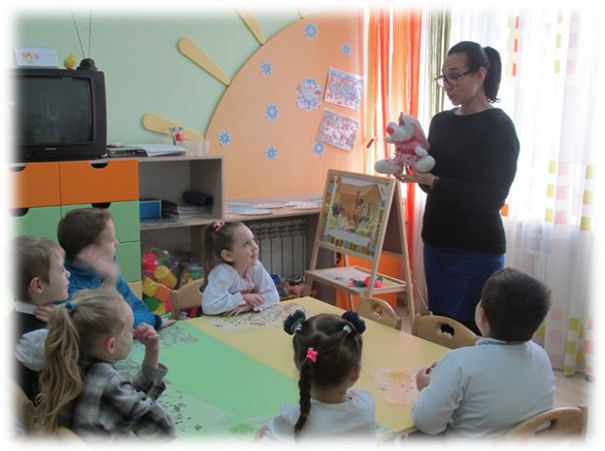
Заєць: Добрий день діти, через те що я неправильного кольору мене переслідує хижий вовк і хоче з’їсти, чи не могли б ви мені допомогти і знайти новий дім ? (відповідь дітей)
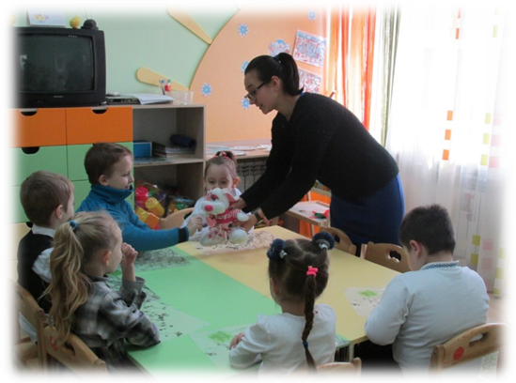
- Діти, давайте спершу визначимо, де саме буде жити наш зайчик (демонстрація картинок різної місцевості та обрання де саме буде жити заєць).
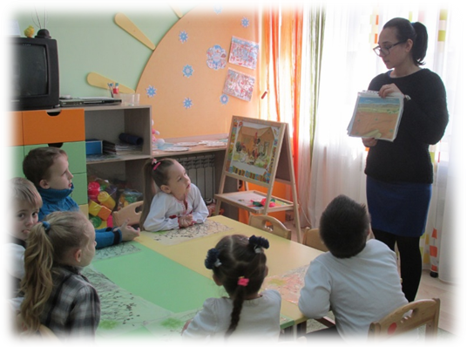
- Ми обрали ліс, а який саме ми будемо малювати, якої пори року?(відповідь дітей).
- Правильно, тому сьогодні ми з вами малюємо зимовий ліс.

- Основна частина
- Демонстрація зразка
Діти розглядають зразок вихователя визначаючи, які саме об’єкти зображені, якої форми, скільки їх, якого кольору. Пояснення з якими матеріалами працюємо.

- Практична частина
- Пояснення техніки малювання зубною щіткою (словесне пояснення та технічне відпрацювання у повітрі).
- Покрокова інструкція роботи
- Пальчикова гімнастика
- Діти, але перед тим як почати свою роботу нам треба гарно розім’яти свої пальчики, щоб вони слухняно виконували роботу:

Зайка полісу стрибав.
Зайка корм собі шукав.
Враз у зайки на голівці,
Піднялися вушку-стрілки.
Шорох тихий роздається,
Хтось полісу крадеться.
Зайка плутає сліди,
Та втікає від біди.

- Чудово, а тепер можете виконувати роботу (проговорювання, що за чим робиться)
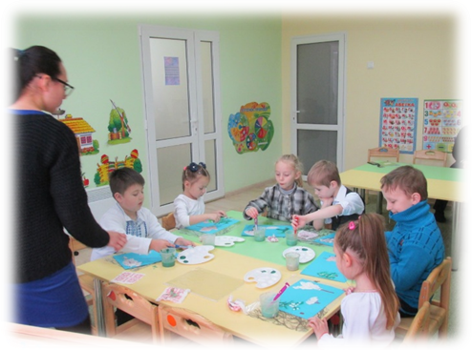
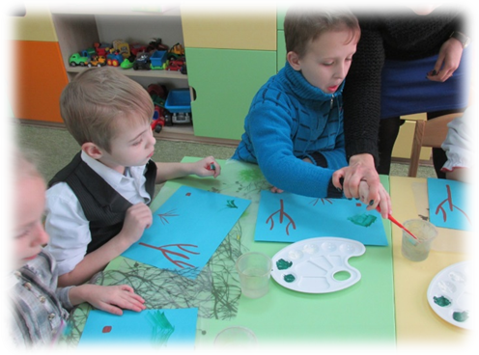

- Фізкультхвилинка

Діти, поки підсихає наша ялинка ми з вами зануримо щітку у воду та трішки розімнемось:
Забавлялись зайченята, (встають, руки піднімають вгору)
Виглядаючи маму і тата. (руки на поясі, повертаються праворуч-ліворуч)
Ось так лапку до лапки. (плескають в долоні)
Ось так шапку до шапки. (руки піднімають до голови)
Ось так — вусом потрусили.(хитають головою)
Так — так — так! (стрибають на місці).
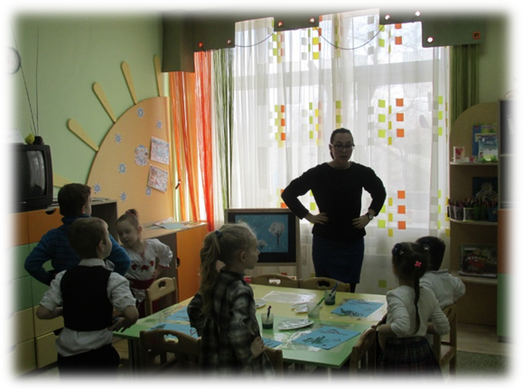
-Сідаємо на місця та продовжуємо роботу (Діти гарно вимивають щітку та продовжують працювати за інструкцією).
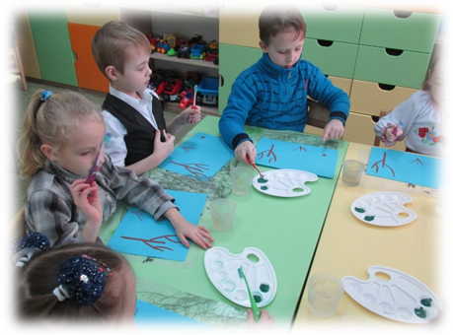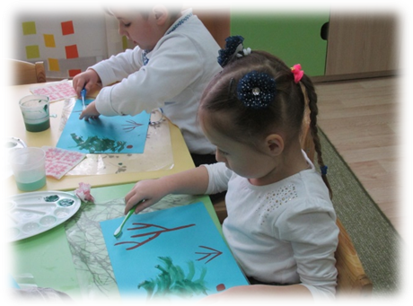
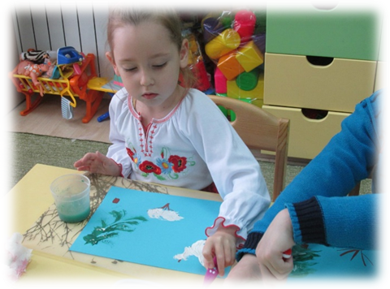

- Підсумки заняття
- Діти, ви такі молодці, що допомогли зайчику, зараз він пройде і вибере собі нову домівку.
- В усіх такі гарні роботи, що наш новий друг вирішив жити у кожному з лісів, але чи зможе наш зайчик такої розкраски сховатися у лісі? (відповідь дітей). А що йому треба зробити (Змінити шубку на біленьку)
- Так, ось зайка наш став біленький і готовий жити у новому лісі (кожному з дітей роздається білий зайчик, якого вони приклеюють до роботи).
- І так, чим ми з вами сьогодні займались? Вам сподобалось заняття?
- За те, що ви так гарно впорались із своїм завданням зайчик залишив вам подарунки
Налаштування дітей на відпочинок та прибирання свого робочого місця

